
ชั้นประถมศึกษาปีที่ ๒ เวลา ๑ ชั่วโมง
หน่วยการเรียนรู้ที่ ๒๐
การเขียน
เรื่องที่ ๓ แผนการจัดการเรียนรู้ที่ ๓

จินตนาการเกี่ยวกับความดี

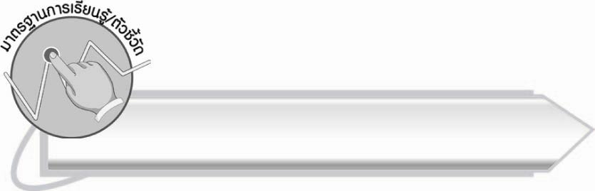
มาตรฐานการเรียนรู้/ตัวชี้วัด

มาตรฐานการเรียนรู้
มาตรฐาน ท ๒.๑ ใช้กระบวนการเขียนเขียนสื่อสาร เขียนเรียงความ ย่อความ และเขียนเรื่องราวในรูปแบบต่าง ๆ เขียนรายงานข้อมูลสารสนเทศ และรายงานการศึกษาค้นคว้าอย่างมีประสิทธิภาพ
ตัวชี้วัด
ท ๒.๑ ป. ๒/๓ เขียนเรื่องสั้น ๆ ตามจินตนาการ
ท ๒.๑ ป. ๒/๔ มีมารยาทในการเขียน


จุดประสงค์การเรียนรู้สู่ตัวชี้วัด

๑. ใช้จินตนาการในการคิดเรื่องราวต่าง ๆ ในด้านบวก (K)
๒. เขียนเรื่องสั้น ๆ ตามจินตนาการได้ (P)
๓. มุ่งมั่นในการเรียน เพื่อพัฒนาความสามารถด้านการเขียน (A)


สาระสำคัญ

ความคิดและจินตนาการทำให้เขียนเรื่องราวได้หลากหลาย
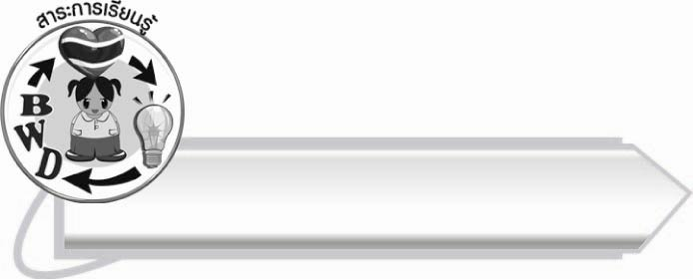
สาระการเรียนรู้

การเขียนเรื่องสั้น ๆ ตามจินตนาการ



สมรรถนะสำคัญของผู้เรียน

๑. ความสามารถในการสื่อสาร
- ทักษะการอ่าน
- ทักษะการเขียน
- ทักษะการฟัง การดู และการพูด
๒. ความสามารถในการคิด
- การสังเคราะห์
- การสรุปความรู้
๓. ความสามารถในการแก้ปัญหา



คุณลักษณะอันพึงประสงค์

ใฝ่เรียนรู้
ตัวชี้วัดที่ ๔.๑ ตั้งใจ เพียรพยายามในการเรียนและเข้าร่วมกิจกรรมการเรียนรู้
มุ่งมั่นในการทำงาน
ตัวชี้วัดที่ ๖.๑ ตั้งใจและรับผิดชอบในการปฏิบัติหน้าที่การงาน
ตัวชี้วัดที่ ๖.๒ ทำงานด้วยความเพียรพยายามและอดทนเพื่อให้งานสำเร็จ
ตามเป้าหมาย
รักความเป็นไทย
ตัวชี้วัดที่ ๗.๒ เห็นคุณค่าและใช้ภาษาไทยในการสื่อสารได้อย่างถูกต้อง
เหมาะสม

ชิ้นงานหรือภาระงาน (หลักฐาน ร่องรอยแสดงความรู้)

-

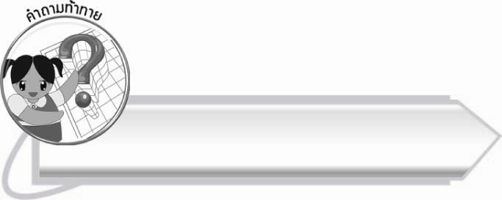
คำถามท้าทาย

การจินตนาการถึงเรื่องดี ๆ ทำให้เรามีความสุขหรือไม่ เพราะอะไร

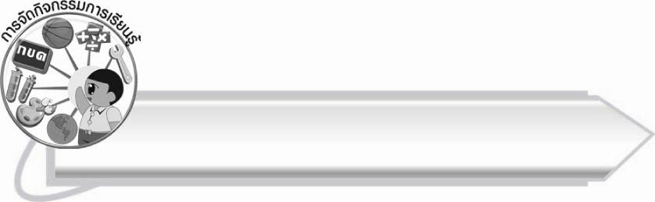
การจัดกิจกรรมการเรียนรู้

๑. ให้นักเรียนทำกิจกรรม “เชียร์กันเอง” โดยจับคู่กัน กำหนดให้แต่ละคู่ผลัดกันแสดงบทบาทสมมุติเกี่ยวกับความดีของคู่ของตน (คู่ละไม่เกิน ๓ นาที) เช่น
๐ ตั้งใจเรียน
๐ ทำงานเรียบร้อย
๐ ช่วยแม่ขายของ
๐ ไม่เคยแกล้งเพื่อน
๒.ให้นักเรียนจินตนาการเกี่ยวกับความดีที่อยากทำ แล้วเขียนเป็นเรื่องราวสั้น ๆ ลงในกระดาษ
ที่ครูแจกให้
๓. ให้นักเรียนออกมาอ่านผลงานของตนเองหน้าชั้นเรียน ครูคอยให้คำแนะนำตามความเหมาะสม
๔. ให้นักเรียนและครูร่วมกันสรุปความรู้ ดังนี้
๏ ความคิดและจินตนาการทำให้เขียนเรื่องราวได้หลากหลาย
๕. ให้นักเรียนร่วมกันแสดงความคิดเห็น โดยครูใช้คำถามท้าทาย ดังนี้
๏ การจินตนาการถึงเรื่องดี ๆ ทำให้เรามีความสุขหรือไม่ เพราะอะไร

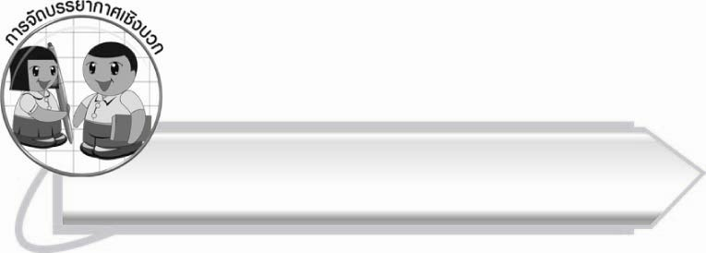
การจัดบรรยากาศเชิงบวก

ส่งเสริมให้นักเรียนคิด และจินตนาการในสิ่งดี เรียนรู้ที่จะทำความดี และฝึกเขียนเรื่อง
อย่างหลากหลาย

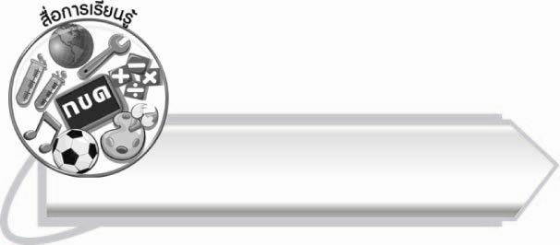
สื่อการเรียนรู้

กระดาษสำหรับเขียนเรื่อง

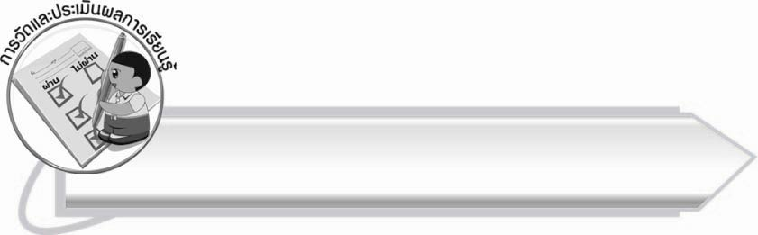
การวัดและประเมินผลการเรียนรู้

๑. วิธีการวัดและประเมินผล
๑.๑ สังเกตพฤติกรรมของนักเรียนในการเข้าร่วมกิจกรรม
๑.๒ ตรวจผลงานของนักเรียน
๒. เครื่องมือ
แบบสังเกตพฤติกรรมการเข้าร่วมกิจกรรม
๓. เกณฑ์การประเมิน
การประเมินพฤติกรรมการเข้าร่วมกิจกรรม
ผ่านตั้งแต่ ๒ รายการ ถือว่า ผ่าน
ผ่าน ๑ รายการ ถือว่า ไม่ผ่าน

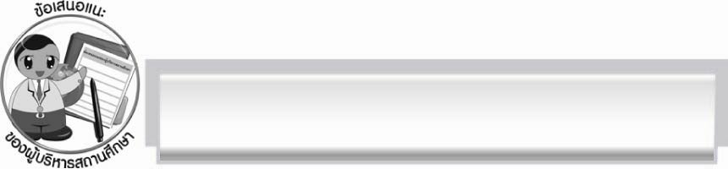
ข้อเสนอแนะของผู้บริหารสถานศึกษา
______________________________________________________________________________
______________________________________________________________________________
______________________________________________________________________________
______________________________________________________________________________
______________________________________________________________________________
______________________________________________________________________________
______________________________________________________________________________
______________________________________________________________________________
______________________________________________________________________________
______________________________________________________________________________
______________________________________________________________________________
______________________________________________________________________________
______________________________________________________________________________
______________________________________________________________________________
______________________________________________________________________________
______________________________________________________________________________
______________________________________________________________________________
______________________________________________________________________________
______________________________________________________________________________
______________________________________________________________________________
______________________________________________________________________________
______________________________________________________________________________
______________________________________________________________________________
______________________________________________________________________________

ลงชื่อ_________________________ (ผู้บริหารสถานศึกษา)
(_________________________)
________/________/_______


บันทึกหลังการสอน

ผลการจัดการเรียนการสอน

______________________________________________________________________________
______________________________________________________________________________
______________________________________________________________________________
______________________________________________________________________________
______________________________________________________________________________
______________________________________________________________________________

ปัญหา/อุปสรรค

______________________________________________________________________________
______________________________________________________________________________
______________________________________________________________________________
______________________________________________________________________________
______________________________________________________________________________
______________________________________________________________________________

แนวทางแก้ไข

______________________________________________________________________________
______________________________________________________________________________
______________________________________________________________________________
______________________________________________________________________________
______________________________________________________________________________
______________________________________________________________________________

ลงชื่อ__________________________ (ผู้บันทึก)
(_________________________)
________/________/_______

